**ELA (Excimer Laser Annealing) System**

**S/W Overview**

**(2017. 1. 31)**

**순 서**

1. **개 요**
2. **ELA 장비사용 목적**
3. **시제품 개발**
4. **제품 개발 및 Setup History**
5. **장비별 Spec 및 Issue**
6. **Laser 구성**
7. **Class 구성**
8. **Thread 구성**
9. **Glass Container 처리**
10. **ACBP(AC Beam Profiler) 구성 및 운용**
11. **APD (Actual Process Data)**
12. **TPD (Time Base Process Data)**
13. **인터페이스 (Interface)**
14. **좌표계 티칭 (Teaching)**
15. **Scan Ready (스캔 준비동작)**
16. **향후 개선사항**
17. **개 요**

본 문서는 장비에 대한 이해, S/W작업자의 업무 이해를 돕기 위해 작성되었습니다.

장비 S/W 엔지니어는 이 문서를 주의 깊게 확인하시기 바랍니다.

1. **ELA 장비사용 목적**
   1. ELA (Excimer Laser Annealing) 시스템은 Glass 기판위에 CVD 증착된 a-Si 막을 Laser 조사를 통해 Poly-Si 형질로 결정화 하는 장비임
   2. 일반적으로 a-Si막의 결정이 비정질 결정이라 한다면 Poly-Si의 결정은 다결정으로 변형되며, 이로 인해 전계효과 이동도가 향상된다.
2. **시제품 개발**
3. LG 생산기술원은 2013년부터 장비 개발을 시작하였으며 최초 1차 시제품 (명칭:TELA03, TELA04호기)은 구미 AP3 라인에 설치 및 운용중이다.
4. 최초 개발시에 LTPS(Low-temperature polycrystalline silicon : 저온 다결정 실리콘) 기술이 적용된 LCD 제작을 위해 사용되었으나, 현재는 POLED 개발에 필요한 ELA공정기술이 적용된 장비를 제작하고 있다.
5. **제품 개발 및 Setup History**

|  |  |  |  |  |
| --- | --- | --- | --- | --- |
| **구분** | **년도** | **입고라인** | **장비명칭** | **비고** |
| VYPER | 2013 | AP3 (구미) | TELA03, TELA04 | LB750 |
| VYPER | 2014 | AP3 (구미) | TELA06, TELA07 | LB750 |
| VYPER | 2015 | AP2 (파주) | TELA12 | LB750 |
| VYPER | 2015 | AP2 (파주) | TELA01 | LB750 |
| Twin VYPER | 2016(진행중) | AP3 (구미) | TELA10, TELA11, TELA12 | LB1000 |
| Twin VYPER | 2017(진행중) | AP4 (파주) | TELA09 | LB1000 |

1. **장비별 Specific 및 Issue**

|  |  |  |
| --- | --- | --- |
| 구분 | 주요 내용 | 비고 |
| AP3 라인  VYPER | * ***대상장비 : TELA03, 04, 06, 07호기*** * 기존 LCD 생산라인으로 양산 주력제품이다 * LB750 Excimer Laer 모델이 적용되어 있다. 여기서 750이란 Annealing을 위한 Line Beam의 Length를 의미한다. * 설치 및 운용기간이 가장 오래되었으며 현재는 장비 효율성 향상 및 개선 또는 Refactoring 요구가 많다. * 최초 개발단계에서 경쟁사(Dukin) 제품과 차별화된 기능제안 및 요구가 많았을 뿐만 아니라 짧은 개발 기간, 최초 개발장비라는 부담감등 여러가지 요소에 의해 Stable한 S/W가 되지 못한 점이 다소 인정된다. * 공정장비의 특성상 실시간 데이터(TPD, APD)에 대한 요구와 의존도가 높기 때문에 그에 대한 이해와 지식이 반드시 필요하며, 공정 엔지니어의 이러한 데이터 정합성에 관한 요구도 많은 상태이다. (예를들면, 데이터의 Resolution 상향, 추가 항목의 요구등) * S/W 의견 * 기본 프레임 설계는 생산기술원 담당 * 개발자 3명(PRI 2명, Ubisam 1명)이 작업하였으며 각자 개발 Part를 담당하였다.   이우철 책임 : 좌표계, 레시피 구조 설계 및 작성  이충원 주임 : 레이저 인터페이스/제어  임찬영 차장 : 스캔 시퀀스, 모션, GAS제어, SECS   * 통신 인터페이스 대상이 상당히 많으며 과도한 멀티 스레드가 운용중이다 * 그에 따른, 프로그램이 무겁다는 운용자들의 의견이 많다. * 개발단계에서 Coherent Laser/Unit과 통신 운용상 다양한 문제점들이 발견되어 이를 해소하는데 상당한 어려움을 겪었다. * TELA03, 04호기와 TELA06, 07호기의 H/W Spec이 차이가 있으나, S/W는 통합되어 운용중이다. * 특히, Gas Control을 위한 HMI형 배관도면을 적용한 점은 주목 할만 한다. * 향후, Refactoring 요구에 의한 개조가 가능하며, 2017년 TELA06, 07호기의 POLED 대응 H/W개조가 계획되어 있다. |  |
| AP2 라인  VYPER | * ***대상장비 : TELA12 호기*** * 파주에 설치된 최초 생산기술원 ELA 장비로 POLED 대응을 위한 특수한 목적으로 개발되었다. * Setup단계에서 Mura(얼룩)으로 인한 Issue로 인해 공정조건을 개발하는데 어려움이 있었다. (S/W Issue는 아님) * LCD에 비해 POLED 공정조건이 상당히 까다롭다는 것을 이 장비의 공정조건을 맞추면서 깨닫게 되었다. * 특이한 점은 Mura 검사를 위한 카메라가 탑재되었다   하지만, 기능 구현 및 연구단계에서 Holding 되었고 사용되지 않는다.   * S/W 의견   + 이 장비는 S/W 작업시 구미에 설치되었던 장비 S/W에서 Code Refactoring에 주안점을 두었다.   + 불필요한 코드 및 기능을 정리하고 User Interface향상, 시퀀스 개선등을 진행하였다   + 특히, Cohernet Laser/Unit 통신에서 발견되었던 다양한 문제점들을 해소하기 위한 노력을 하였다. |  |
| AP2 라인  VYPER | * ***대상장비 : TELA01 호기*** * 이 장비는 기존 JSW의 구 ELA를 대체하였다. * TELA12호기 경험을 바탕으로 비교적 수월하게 Setup이 진행되었다 * 특이한 점은 Mura 검사를 위한 기능과 Laser Pulse 및 진동탐지 기능이 탑재 되었다는 점이다. Mura 검사를 위한 라인 카메라와 3축 진동을 측정할수 있는 센서, 레이저 펄스의 분석을 위한 포토센서등이 탑재되어 있다. * Mura 검사기능 구현을 위해 LG-PRI 이근욱 선임이 잠시 합류 하였으나, 역시 Mura 검출기능이 완성되지 않은 상태로 사용하지 않는 기능이 되었다. * 펄스/진동 모니터링 기능을 80%정도 구현되어 수동으로 사용하고 있다. * 시퀀스 연동 및 진동/펄스 모니터를 위한 레시피 구조설계 및 구현을 하였다. * 최종적으로 TPD 데이터기록이 되어야 하나 이는 구현하지 않았다. 펄스/진동데이터의 대용량의 데이터를 TPD에 기록하는 것은 시스템에 상당한 부하를 줄 수 있을 것이라는 의견을 내어 적용하지 않았다. * S/W 의견   + TELA 12호기에서 상당한 Refactoring을 진행하였다   + 전방선언을 통한 Compiling 속도 향상   + 주목 할만 한 것은 Loader Sequence와 Glass 정보처리의 전면적인 설계 및 구현을 하였다는 점이다   + 구미 장비를 TELA01호기를 기본으로 하는 Refactoring 작업을 진행하려고 하였으나, 완료되지 않았다.   + TELA01호기의 상당한 Refactoring 진척이 있었으나 최근 양산단계에서 몇 가지 문제점이 나타났는데 Loader 시퀀스상에서 실처리 데이터 처리 또는 글라스 정보 처리 오류등이 발견되기도 하였다.     - 실처리 중복/누락 현상은 글라스 반송진행 전/후 정보의 치환 순서로 인한 오류로 확인되어 패치가 완료된 상태이다. |  |
| AP3 라인  AP4 라인  Twin VYPER | * 대상장비 : TELA10, 11, 12 / TELA09 호기 * 이 장비는 LB1000 모델이 적용된 Twin VYPER 장비이다 * Line Beam이 길이 확장을 통한 6세대 디스플레이(1500x1850) UPH 및 수율 향상이 기대된다 * 1000mm Line Beam 을 만들기 위한 VYPER 2대가 연동되어 있어 Twin VYPER라는 명칭으로 불려지며 총 4대의 레이저중 LASER3이 Master 역할을 하게 된다. * 현재, LGDisplay는 구미 AP3라인에 최초 설치되었으며 3대중 1대는 시양산 가동, 2대는 Setup이 진행중이다. * S/W 의견   + Twin VYPER에 적용된 S/W 버전은 기존 프레임을 제거하고 새로운 프레임과 프로젝트, User Interface를 적용함으로써 안정성과 사용자 편의를 도모하는데 중점을 두었다   + 스레드와 객체의 메모리 할당/제거, 단위 시나리오는 시퀀스화, 실처리 및 시간기준 데이터의 정리, 그래프 처리 개선, Ribbon Menu처리등이 진행되었다   + 현재, AP3 TELA11호기가 시양산 진행중이다 |  |

1. **LASER 구성**

|  |  |
| --- | --- |
| VYPER (Very High Power Excimer Laser) | Twin VYPER |
| * Wavelength: 308nm * Pulse Freq : 600Hz * Pulse Energy : 2000mJ * Power : 1200W * Optic : LB750   Vyper | * WaveLength : 308nm * Pulse Freq : 600Hz * Pulse Energy : 4000mJ * Power : 2400W * Optic : LB1000   twin VYPER Coherent에 대한 이미지 검색결과 |

1. **클래스 구성**

클래스 구성은 Twin VYPER 기준으로 설명한다



* 1. Components (CSystemMan)

|  |  |  |
| --- | --- | --- |
| **Class Name** | **Parent Class** | **Description** |
| CSplashThread | CWinThread | 프로그램 기동시 Splash 윈도우 처리용 스레드 |
| CDBManager |  | 각종 시스템 레시피 및 설정파일 관리용 클래스 |
| CSeqManager |  | 시퀀스 관리용 클래스(Stage, Loader, Laser) |
| CGlobalStatus |  | 장비 상태 확인용 플래그 관리용 클래스 |
| CPLCGasControl | CPLCControlBase | PLC 연동을 위한 클래스 |
| CThreadManager |  | 스레드 관리용 클래스 |
| CMotionCoordControl | CTrigControl | UMAC 모션 컨트롤 클래스 |
| CLightControl | CComm | 조명 컨트롤 클래스 |
| CMilGenieInterface |  | Mil Interface 클래스 |
| CAlignCamControl |  | Align 카메라 컨트롤 클래스 |
| CLaserPointControl |  | Laser Raw Powermeter 컨트롤 클래스 |
| Cloader |  | Loader 인터페이스 플래그 관리 클래스 |
| CStage |  | Stage 관련 플래그 관리 클래스 |
| CACBPZMotorControl |  | ACBP Z축 컨트롤러 클래스 |
| CSecsForLCD | CCimTemplate | SECS 통신 클래스 |
| CHeightMap |  | 평탄도 맵 데이터 클래스 |
| CHeightSensorControl |  | 평탄도 측정용 변위센서 컨트롤 클래스 |
| CActualProcessData |  | 실처리 데이터 관리용 클래스 |
| CPeriodicControl | CWnd | 주기 동작 시나리오 관리 클래스 |
| CIOStatusMonitor |  | 상태 모니터용 클래스 |
| CInterlockChecker |  | 인터락 체크용 클래스 |
| CMonitoringPCInterface |  | 모니터링 PC 인터페이스용 클래스 |
| CDiagramManager |  | 배관도 관리 클래스 |
| CMuraInspProcess |  | Mura 검사 데이터 관리 클래스 |
| CMuraInspectionManager |  | Mura 검사 인터페이스 클래스 |
| CCalibrationAttenuator |  | Attenuator 캘리브레이션 데이터 관리 클래스 |
| CSocketPowerMeterGT |  | 라인빔 파워미터 컨트롤 클래스 |
| CSocketACBP |  | ACBP 소켓 통신 관리 클래스 |
| CACBPInterface |  | ACBP Com 인터페이스 클래스 |
| CCamInterface |  | 블랙박스 카메라 인터페이스 클래스 |
| CCleanerControl |  | 자동 삭제 컨트롤 클래스 |
| CGlassInfoContainer |  | Glass 정보 컨테이너 |

1. View

|  |  |  |
| --- | --- | --- |
| **Class Name** | **Parent Class** | **Description** |
| **// 뷰** |  |  |
| CProcessView | CFormBaseView | 공정 메인 뷰 |
| CDiagramView | CView | 배관도 뷰 |
| CMonitorView | CFormView | 상태 모니터 뷰 |
| **// 다이얼로그** |  |  |
| CDlgWait | CDiaglogEx | 대기 화면 다이얼로그 |
| CFtpExDlg | CDiaglogEx | FTP 연동 다이얼로그 |
| CDlgAlert | CDiaglogEx | 알람 다이얼로그 |
| CDlgRecipeSheet | CPropertySheet | 레시피 Sheet |
| CDlgMoveControl | CDialogEx | 조그/수동 이동 다이얼로그 |
| CDockEqpStatus | CDockablePane | 장비상태 도킹 다이얼로그 |
| CDockManualPM | CDockablePane | 수동PM 조작 도킹 다이얼로그 |
| CDockEqpLog | CDockablePane | 장비로그 도킹 다이얼로그 |
| CNetworkDrvControl |  | 네트워크 설정 뷰 |
| CDlgMetroLuxLog | CDialogEx | ACBP 통신 로그 다이얼로그 |
| CDlgScanOption | CDialogEx | 스캔 옵션 다이얼로그 |
| CDlgProcessDummyShotStatus | CDialogEx | Warm Up/Dn 설정 및 수생 다이얼로그 |
| CDlgProcessDummyShotStatusFeedBack | CDialogEx |  |
| **//ManualView** |  |  |
| CDlgManualCtrlStage | CFormBaseView | 스테이지 수동조작 뷰 |
| CDlgManualCtrlLaserOptic | CFormBaseView | Optic 수동 조작 뷰 |
| CDlgManualCtrlLaserTrigger | CFormBaseView | 트리거 조작 뷰 |
| CDlgManualCtrlUsm | CFormBaseView | uSmoothing 조작 뷰 |
| CDlgManualCtrlESigma | CFormBaseView | Esigma 조작 뷰 |
| CDlgManualCtrlSAOD | CFormBaseView | SAOD 모니터/조작 뷰 |
| CDlgManualCtrlPowerMeterRaw | CFormBaseView | Raw Powermeter 모니터/조작 뷰 |
| CDlgManualCtrlACBP | CFormBaseView | ACBP 모니터/조작 뷰 |
| CDlgManualCtrlSemiAuto | CFormBaseView | Semo-Auto 조작 뷰 |
| CDlgManualCtrlLongTerm | CFormBaseView | Long Term 조작 뷰 |
| **//SettingView** |  |  |
| CDlgSettingTeachingCoordACBP | CFormBaseView | ACBP 좌표계 설정 |
| CDlgSettingTeachingCoordHSBeamInsp | CFormBaseView | 변위센서, 리뷰카메라 좌표계 설정 |
| CDlgSettingTeachingCoordRGlass | CFormBaseView | Glass 좌표계 설정 |
| CDlgSettingTeachingCoordScanPos | CFormBaseView | 스캔 좌표계 설정 |
| CDlgSettingTeachingCoordSlit | CFormBaseView | 슬릿 좌표계 설정 |
| CDlgSettingTeachingCoordTiltZ | CFormBaseView | Tilt Z축 설정 |
| CDlgSettingTeachingCoordVision | CFormBaseView | Vision 좌표계 설정 |
| **// TeachingView** |  |  |
| CDlgSettingTeachingStageXY | CFormBaseView | XY 구동축 티칭 |
| CDlgSettingTeachingTheta | CFormBaseView | Theta 구동축 티칭 |
| CDlgSettingTeachingStageZ | CFormBaseView | Tilt Z 구동축 티칭 |
| CDlgSettingTeachingLift | CFormBaseView | Lift 구동축 티칭 |
| CDlgSettingTeachingSlit | CFormBaseView | Slit 구동착 티칭 |
| CDlgSettingTeachingTiltSlit | CFormBaseView | Tilt Slit 구동축 티칭 |
| CDlgSettingTeachingStageACBP | CFormBaseView | ACBP 구도축 티칭 |
| CDlgSettingBSU | CFormBaseView | BSU 설정 뷰 |
| CDlgSettingNet | CFormBaseView | 네트워크 설정 뷰 |
| CDlgSettingRecipe | CFormBaseView | 레시피 설정 뷰 |
| CDlgSettingEQPType | CFormBaseView | 장비 타입 설정 뷰 |
| CDlgSettingCamReview | CFormBaseView | 리뷰 카메라 설정 뷰 |
| CDlgSettingCamAlign | CFormBaseView | 얼라인 카메라 설정 뷰 |
| CDlgSettingFlattness | CFormBaseView | 평탄도 설정 뷰 |
| **// Calibration** |  |  |
| CDlgCalibrationAttenuatorMeasure | CFormBaseView | Attenuator 캘리브레이션 측정 뷰 |
| CDlgCalibrationAttenuatorMeasureHistory | CFormBaseView | Attenuator 캘리브레이션 측정 History 뷰 |

1. **Thread 구성**

|  |  |  |
| --- | --- | --- |
| **Class Name** | **Creator Class** | **Description** |
| CAlarmControl | CThreadManager | 알람 모니터링용 스레드 |
| CChillerControl | CThreadManager | 칠러 통신용 스레드 |
| CCleanerControl | CSystemMan | 주기 삭제용 스레드 |
| CT3TimeoutWatchDog | CMySecsTransaction | SECS통신 Timeout검출용 스레드 |
| CACBPControl | CThreadManager | ACBP 통신 스레드 |
| CLaserControl | CThreadManager | 레이저 컨트롤 스레드 |
| CMicroSmoothingControl | CThreadManager | uSmoothing 통신 스레드 |
| CTimeBaseProcessData | CThreadManager | TPD 데이터 처리 스레드 |
| CLaserOPSequence | CSeqManager | 레이저 모니터링 스레드 |
| CLoaderSequence | CSeqManager | Loader 시퀀스 스레드 |
| CStageSequence | CSeqManager | Stage 스퀀스 스레드 |
| CSocketESigma | CThreadManager | Esigma 통신 스레드 |
| CSocketSAOD | CThreadManager | SAOD 통신 스레드 |
| CSocketVyper | CThreadManager | VYPER 통신 스레드 |
| CPLCThread | CThreadManager | PLC 통신 스레드 |
| CPMACThread | CThreadManager | PMAC 통신 스레드 |

* 1. 각각의 스레드는 고유의 역할이 존재하며 특히, 통신과 관련된 스레드가 대부분이다
  2. 여기서 개발자가 검토해야 할 사항은 멀티스레드로 인한 시스템 부하가 예상되므로 공정진행중 불필요한 스레드는 상황에 따라 프로세싱 여부를 결정해야 한다.
  3. Loader / Stage 시퀀스는 CSeqManager에서 생성한 스레드로 공정과 직접적인 연관이 있으므로 작업시 고도의 주의가 필요하다

1. **Glass Container 처리 (Glass 정보 처리 시퀀스)**
   1. 새로운 Glass 정보가 ECS로부터 수신되면 우선 **New Glass Info** 메모리 공간에 적재한다
   2. 이후 로더 인터페이스에 의해 **로딩/언로딩이 완료되면 Load Glass Info 메모리 공간으로 복제하고 레지스트리에 저장**한다.
   3. 실처리 데이터는 Glass정보가 새로운 정보로 치환되기 전에 보고한다.
   4. **CGlassInfoContainer**, **CLoaderSequence** 클래스를 참조하기 바란다.



1. **ACBP 구성 및 운영**
   1. AC Beam Profiler의 기능은 ELA 시스템에서 상당히 중요한 요소이다.
   2. Beam의 상태가 스캔 공정에 상당한 영향을 주게 되므로 빔프로파일은 PM시 또는 수시로 측정확인 해야 하는 기능이다.
   3. Twin VYPER 에서는 ACBP측정기능의 고질적인 문제점을 해결하고자 아래와 같이 운영개념을 변경하였다
      1. Main S/W에서 관장하던 모터제어용 시리얼 인터페이스를 별도 ACBP interface 프로세스가 수행하도록 하고 Interface 프로그램은 Main S/W와 구동과 관련된 정보를 주고 받도록 한 것이다.
      2. 운용개념을 수정한 가장 큰 이유는 MetroLux사에서 제공하는 빔프로파일러 프로그램이 구동과 관련된 정보의 송수신 제한시간을 상당히 짧게(5ms) 제한함으로 인해 실제 구동과 동기화가 어렵게 되었다. 예를들어 ACBP로부터 측정시작 명령이 수신되고 5ms 안에 응답데이터에 스테이지가 이동중(Moving)상태 정보를 실어 송신해야 한다. 그러나 실제 명령수신 후 스테이지 이동시작까지는 10ms 이상의 시간이 필요했으므로 Not Moving 정보가 송신됨으로써 최종적으로는 ACBP에서 측정 실패로 처리되버리는 문제가 있었다. 이를 해결하기 위해 가상의 정보(Moving)를 송신하고 통신응답시간 개선을 목적으로 인터페이스 프로세스를 분리하기로 하였다.

* ELA 시스템 개발자는 ACBP기능에 상당히 관심을 갖고 대응해야 하며 특히, Setup초기에 이 기능이 불가한 경우 Coherent 레이저 셋업 진행에 지장을 초래할 수 있다.
* 통신 개념도

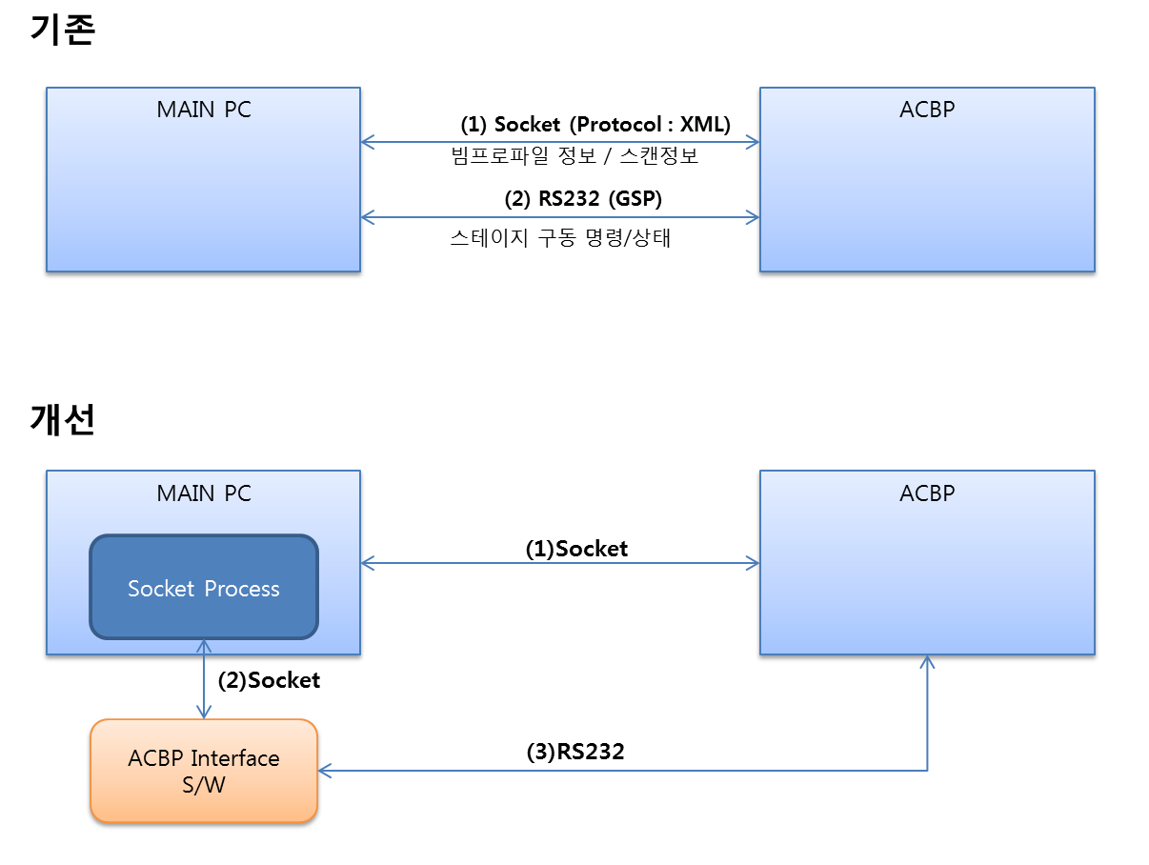

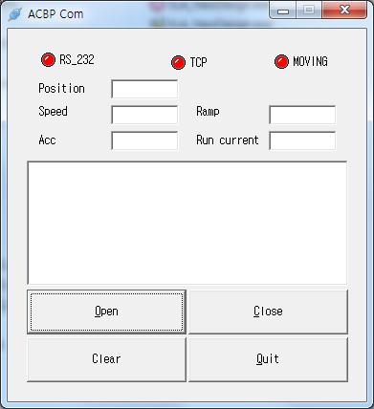

**통신연결**

**모터이동상태**

**로그창**

**통신상태**

**이동정보**

ACBP Com 프로그램은 자동으로 연결하며 메인 프로그램과 동기를 유지한다.

* 통신 시나리오

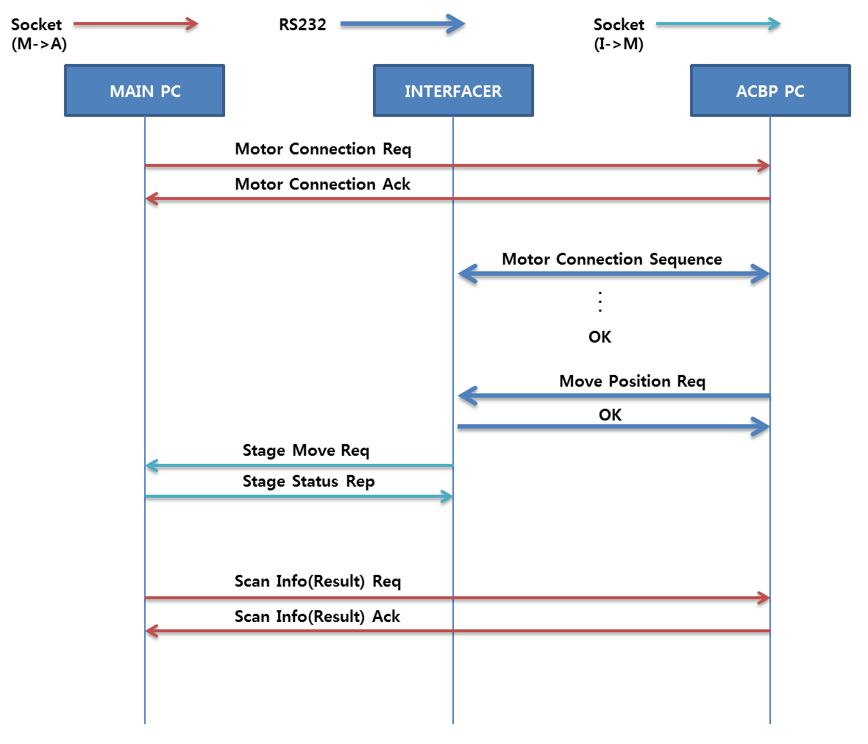

* 통신 프로토콜

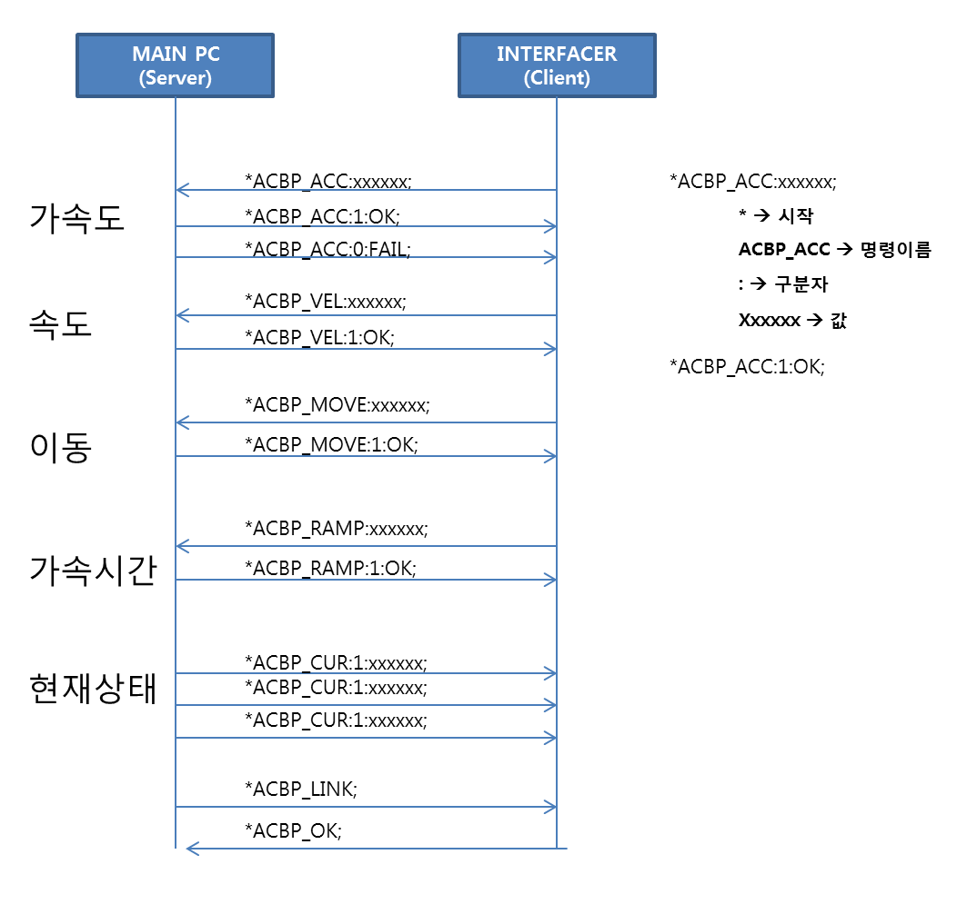

1. **APD(Actual Process Data) 실처리 데이터**
   1. APD는 공정진행중 분석 또는 로깅을 위한 목적으로 각종 데이터를 취합/가공하여 기록하는 것을 의미한다.
   2. APD 데이터는 ECS를 통해 상위 MES시스템으로 전송되고 Local 에도 파일형태로 기록한다. APD는 공정 진행중 생성/기록되는 데이터를 스캔전/중/후로 구분하여 평균, 표준편차, 시점별 데이터를 처리한다.
   3. 장비의 운영 컨셉에 따라 LGDisplay 엔지니어와 항목에 대한 협의는 물론 이를 수정(추가/삭제)요구 하기도 한다.
   4. 시퀀스



1. **TPD(Time base Process Data) 시간기준 처리 데이터**
   1. TPD의 기본 운용은 1초단위 데이터 수집, 1분단위 FDC서버 전송을 하게되며 이 데이터는 FDC시스템상에서 Threshold 관리 유지된다.
   2. 실시간 데이터이기 때문에 정합성이 상당히 중요하며, 특히 각종 게이지 값(유량, 압력, 온도, O2농도), 밸브상태, 스테이지 위치등 장비의 운용상태를 전반적으로 파악할 수 있는 데이터이다.
   3. TPD데이터 항목은 엔지니어와 사전협의가 필수이며 이에 대한 상호 공유를 해야한다.
   4. TPD데이터의 파일 기록은 분 단위 생성되며 서버에 Upload 즉시 삭제된다.
   5. FTP오류 또는 네트워크 장애로 인해 업로드 실패 시 정상 접속 후에 재전송 된다.
   6. TPD데이터는 로컬에서 분석을 목적으로 Monitor 파일로 재 생성되며 이 데이터는 1시간 단위로 저장 관리된다.
   7. TPD파일 처리 사양이 존재하므로 LGD 사양을 따르도록 한다.



1. **인터페이스**



* 1. 하늘색 실선 : 소켓 통신/적색 점선 : 시리얼 통신/ 검정색 실선 : GigE 카메라 통신
  2. ELA는 통신연결 대상이 많은 장비이다. 따라서 통신으로 인해 생기는 문제도 다양하므로 통신 장애 발견시 장비 Main 프로그램보다도 패킷을 직접 확인할 수 있는 통신 프로그램을 사용하여 확인하는 것이 반드시 필요하다
  3. 이를 위해서는 패킷의 구조 즉, 프로토콜에 대한 이해가 필요하다.



1. **좌표계 티칭**
   1. 모션 티칭 : 모션 티칭은 UMAC 담당자를 통해 확인 후 진행한다.
   2. 좌표계 티칭
      1. ACBP(AC Beam Profiler) / ACPM(AC Powermeter) Position 티칭

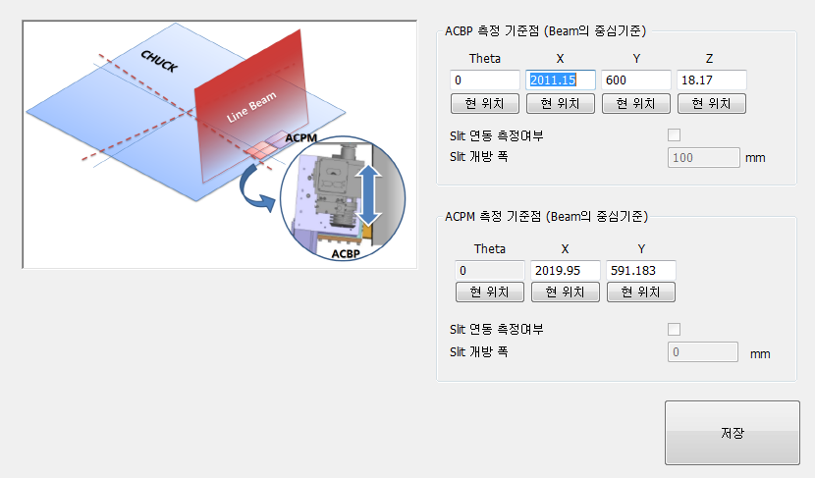

* + - * ACBP 측정 기준점은 ACBP측정을 위한 기본위치이다. 이 위치를 티칭하기 위한 순서는 아래와 같다
        + 기구적인 위치 또는 육안으로 ACBP카메라가 라인빔 하단에 오도록 Stage를 위치시킨다.
        + 레이저 조건 : 50Hz, Low Power Mode 설정
        + Internal, External1, External2 셔터를 개방한다.
        + ACBP PC에서 라인빔 뷰 Start를 눌러 빔의 상태를 확인한다
        + 라인빔의 위치가 중앙에 오도록 X, Y 위치를 조정한다
* 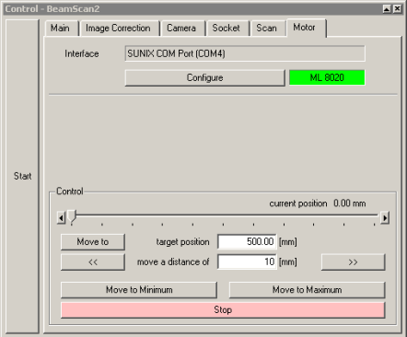 
  + - * + ACBP Z축은 빔의 Focusing과 관계가 있고 빔의 상태를 확인해 줄 수 있는 인원이 맞추는 것이 좋다.(Coherent社 또는 LG-PRI공정 담당자)
      * ACPM 측정 기준점은 라인빔의 파워를 측정하기 위한 기본 위치이다. 이 위치를 티칭하기 위한 순서는 아래와 같다.
        + 우선, 파워미터와 통신 이상유무를 확인해야 한다
        + 통신설정관련 항목을 확인한다

**IP : 192.168.110.21 / Port : 5000**

 

* + - * + 메인 프로그램 기동후 통신상태를 확인한다.
        + 정상이라면 Power 항목에 측정값이 출력된다.

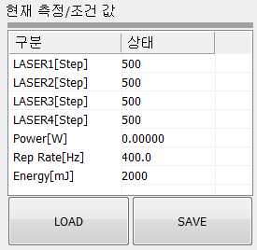

* + - * + 기구적인 위치 또는 육안상 라인빔의 위치를 파워미터 하단으로 이동시킨다.
        + 레이저 조건 : 50Hz, Low Power Mode 설정
        + Internal, External1, External2 셔터를 개방한다.
        + 측정값을 보면서 최대 출력치가 표시되는 위치로 X,Y 위치를 조정한다.
    1. HS / Review Camera Offset 티칭
       - 변위센서는 챔버 상단(천장)에 좌우 2개의 센서가 있으며 센서는 한 개의 컨트롤러에 연결된다.
       - 이 티칭은 변위센서의 위치가 Chuck의 정확한 위치와 일치하도록 하는 작업이다.
       - 변위센서의 정확한 티칭을 위해서는 챔버내부에 진입해야 하므로 작업허가등 일련의 작업조건에 대해 확인 할 필요가 있다.

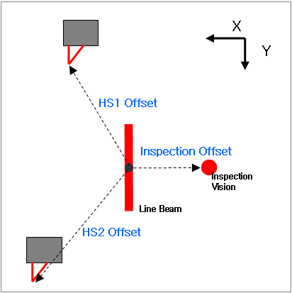

* + - * 두 개의 센서위치와 빔 중앙과 Offset을 계산하기 위해 Review Cam을 활용한다.
      * 티칭 순서
        + Review 카메라와 센서가 모두 위치 할 수 있는 한 점을 정한다. (Chuck의 중앙지점으로 가능하다면 테이프등으로 표식을 해두는 것이 편하다.)
        + HS1 위치가 이 표식에 오도록 하고 그때의 기계좌표를 (1)에 기입한다.
        + HS2 위치가 이 표식에 오도록 하고 그때의 기계좌표를 (2)에 기입한다.
        + 스테이지를 이동하여 Review Camera중앙점에 이 표식지점이 보이도록 하여 기계좌표를 (3)항목에 기입한다.
        + 마지막으로 빔 중앙에서 카메라와의 Offset을 (4)에 기입한다.
        + (4)를 기입하기 위해서는 Optic Setup이 완료되어 ACBP를 통해서 빔을 볼 수 있는 상태여야 하나, 실제 셋업 진행상 빔을 볼수 없는 상태일 가능성이 크므로 우선, 기구적인 수치를 기입하도록 한다.
        + 빔을 ACBP를 통해서 볼 수 있는 상태가 되면 그때 정확한 수치를 기입한다.
        + ACBP를 통해서 빔의 중앙을 찾을 때는 우선, 빔의 양 끝단을 찾은 후에 Stage를 이동시켜 Center위치를 찾는다. (ex 양 끝단을 찾으면 빔의 길이를 알 수 있고 중앙까지는 길이/2 만큼 이동하면 된다.)
        + (1) ~ (4) 기입이 완료되면 (5)계산 버튼을 눌러 최종 티칭을 한다.
    1. Slit 좌표 티칭
       - Slit Close 위치 티칭
         * Slit L/R의 기준은 로더방향에서 Chamber를 바라보고 좌측L / 우측R로 구분한다.
         * Slit Close 위치는 레시피에서 빔의 길이에 영향을 주는 요소이므로 정정확하 티칭하는 것은 매우 중요하다
         * 빔의 중앙점을 찾아 이동한다

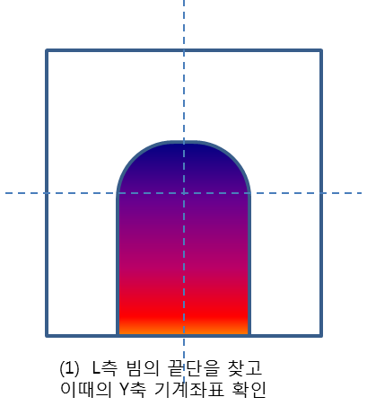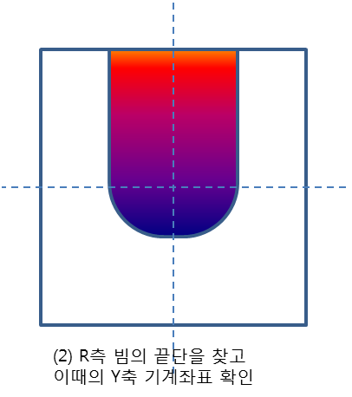

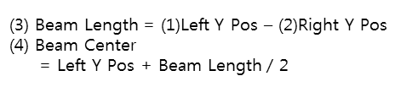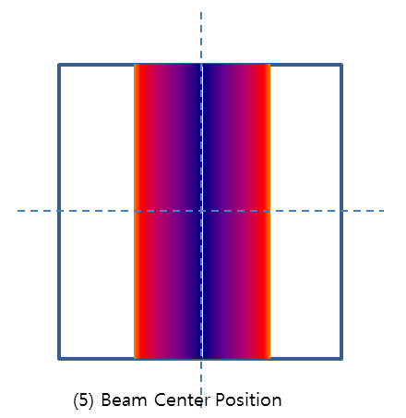

* + - * + 빔의 중앙에서 양쪽 Slit을 L->R 순서로 점차적으로 닫는다.
        + Slit의 Full Open 위치의 좌표는 ‘0’ 이므로 ‘+’ 방향으로 닫는다.
        + 빔이 완전히 차단되는 시점의 Slit Position을 각각 기입한다.

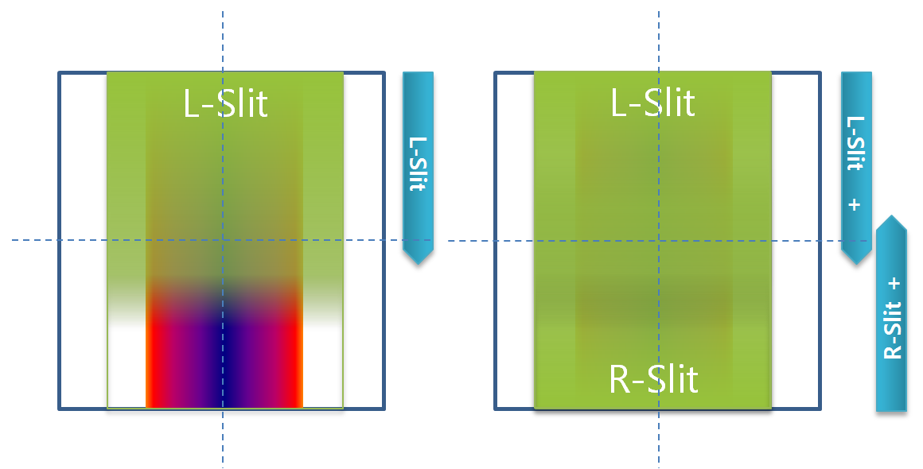

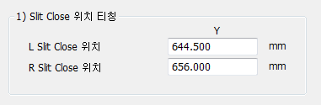

* + 1. Scan 좌표 기입
       - Scan X, Y시작위치는 우선 설계치를 기입한다.
       - Scan Theta 각도는 Glass와 구동축과 직각도를 맞춰야 한다.

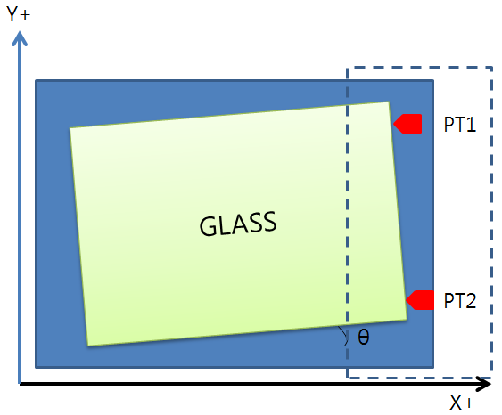 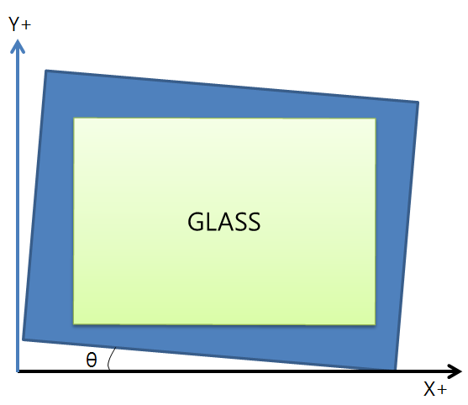

Loader

* + - * 그림처럼 Stage를 Theta만큼 돌려주면 Glass와 구동축이 평행하게 된다
      * 직각도 티칭방법.
        + 리뷰카메라로 PT1 지점을 찾아 기계좌표를 구한다.
        + 리뷰카메라로 PT2 지점을 찾아 기계좌표를 구한다.
        + Θ [Degree] = Degrees(ATAN((pt2.x – pt1.x) / (pt2.y – pt1.y))) 계산식을 이용해 각도를 구한다.

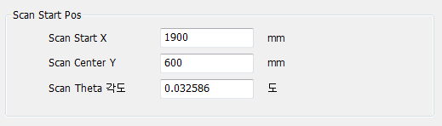

* + - * + 여기까지 티칭후 리뷰 카메라로 같은 과정을 반복하면 구동축과 평행하게 Glass가 티칭된 것을 확인 할 수 있다.
    1. Slit Scan 좌표 티칭
       - 실제 Line Beam이 조사되는 시점에 Beam과 Glass간 좌표계 티칭을 위한 항목이다.
       - Optic에 따라 Glass와 Beam이 평행하지 않을 수 있다
       - OneShot 레시피로 Beam을 Glass에 조사하여 티칭을 진행해야 하며, 이때 Scan Start Theta각도는 적용된 상태이다.

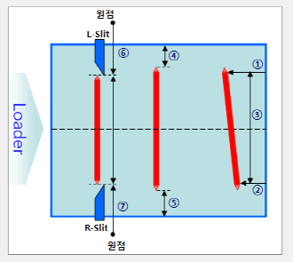

|  |  |
| --- | --- |
|  | • One Shot Recipe로 X축 100mm 에 Shot을 했을 경우 (1), (2)의 거리에서 100mm를 뺀 값을 기입한다.  • (3) 측정기준 Beam 길이는 Review Cam으로 측정 할 수 있다 🡪 빔의 길이는 Slit Close 위치 설정 값이 정확하게 티칭되어 있다면 레시피에 입력된 빔의 길이와 동일해야 한다.  • (4). (5)은 Y축의 글라스 중앙에 빔을 조사하였을 때 좌우의 공백의 길이를 측정함으로써 빔이 중앙이 오도록 하기 위한 티칭값이다.  • (6), (7)은 Slit의 보정을 위한 티칭값으로 빔 측정길이를 기준으로 Left/Right 슬릿의 기계 좌표값을 기입하면 된다.  • (9), (10)은 Slit으로 인한 빔의 회절 구간을 정보를 기입하는데 현재는 회절영역을 고려하지 않고있다. |

1. **Scan Ready (스캔 준비동작)**

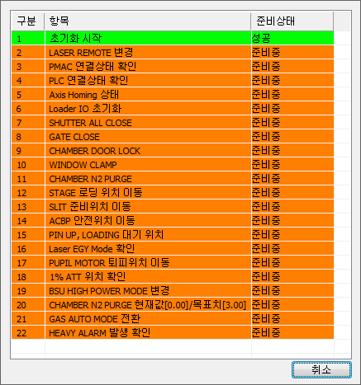

* 1. 스캔(공정)을 진행하기 위해서 장비가 갖추어야 할 다양한 조건들을 정의하고 이를 시퀀스로 진행시킴으로써 장비의 공정진행 조건에 예외가 없도록 하기 위한 동작이다.
  2. 이중 한가지라도 실패되면 공정은 진행되지 않도록 되어 있다.
  3. 준비 동작 시퀀스의 Define과 Action은 **CDlgRunPrepare** 클래스를 참조한다.
  4. 각 항목의 정의 내용과 동작을 살펴보면

|  |  |  |
| --- | --- | --- |
| 인덱스 | 항목이름 | 수행내용 |
| 1 | 초기화 시작 | 초기화 시작을 알리는 항목 |
| 2 | Laser Remote 변경 | Laser (VYPER) Host Remote 상태 전환 |
| 3 | PMAC 연결상태 확인 | PMAC(Motion Controller) 통신 연결상태 확인 |
| 4 | PLC 연결상태 확인 | PLC(Programable Logical Circuit) 통신 연결상태 확인  여기서 PLC는 주로 GAS 제어 및 실린더 제어목적으로 사용된다. |
| 5 | Axis Homing 상태 확인 | 구동축 Homing 상태 완료 확인 |
| 6 | Loader IO 초기화 | Loader IO 초기화 (Normal, Enable Signal) |
| 7 | Shutter All Close | 전체 셔터 Close (External 1/2, Internal) |
| 8 | Gate Close | 게이트 도어 Close |
| 9 | Chamber Door Lock | 챔버 도어 잠금 |
| 10 | Window Clamp | Annealing Window Clamp |
| 11 | Chamber N2 Purge | Chamber N2 주입 시작 |
| 12 | Stage 로딩위치 이동 | 스테이지 로디위치 이동 |
| 13 | Slit 준비위치 이동 | Slit Full Close 위치 이동 |
| 14 | ACBP 안전위치 이동 | ACBP Z측 Home 위치 이동 (9.8mm) |
| 15 | PIN UP, 로딩 대기위치 이동 | Glass Unloading 동작 |
| 16 | Laser EGY Mode 확인 | Laser EGY 모드 확인(변환 안함) |
| 17 | Pupil 모터 퇴피위치 확인 | Pupil 모터 위치 확인 |
| 18 | 1% Att 모터 위치 확인 | 1% Attenuator 모터 위치 확인 |
| 19 | BSU High Power Mode 변경 | BSU High Power Mode 시퀀스 시작 |
| 20 | Chamber N2 Purge 농도 | N2 공정시작 조건 농도 이하 확인 |
| 21 | GAS Auto Mode 전환 | GAS Auto 모드 전환(PLC) |
| 22 | Heavy Alarm 발생 확인 | 중알람 존재여부 확인 |

1. 준비동작 진행 중 테스트 진행을 위해 Skip 또는 미처리 해야 하는 경우 일반적으로 전처리문을 사용하여 처리하였다..

#define _TEST_SIMUL

#define _NOACBPAXIS

#define _NOSLITAXIS

#define _NOVISIONALIGN

#define _NOCOVEROPENCHECK

를 참조하면 된다.

1. **향후 개선점과 방향**
   1. 스레드의 경량화
   2. 배관도 개선
   3. 주기 삭제기능 개선